Załącznik nr 1 do Obwieszczenia

OPIS STANU TECHNICZNEGO

SPRZĘT KOMPUTEROWY

1) Komputer Lenovo - A:
Nr inwentarzowy: N487/0052
Opis techniczny: Komputer LENOVO M820z w zestawie z myszką i klawiaturą. Jednostka zakupiona w 2019 roku. Procesor Intel Premium GOLD G5400 3,70 GHz. Pamięć RAM 8GB. Dysk 256GB. Przekątna wyświetlacza 21,5”. Brak OS w zestawie.
Stan techniczny: Widoczne ślady użytkowania. Sześcioletnia eksploatacja na stanowisku biurowym. Sprawny technicznie

2) Komputer Lenovo - B:
Nr inwentarzowy: N487/0122
Opis techniczny: Komputer LENOVO M820z w zestawie z myszką i klawiaturą. Jednostka zakupiona w 2020 roku. Procesor Intel i3 9100 3,6GHz. Pamięć RAM 8GB. Dysk 256GB SSD. Przekątna wyświetlacza 21,5”. Brak OS w zestawie.
Stan techniczny: Widoczne ślady użytkowania. Pięcioletnia eksploatacja na stanowisku biurowym. Sprawne technicznie.

3) Komputer Lenovo - C:
Nr-y inwentarzowe: N487/0199, N487/0200
Opis techniczny: Komputer LENOVO AiO M70a w zestawie z myszką i klawiaturą. Jednostki zakupione w 2020 roku. Procesor Intel i5-10400 2,9GHz. Pamięć RAM 8GB. Dysk 512GB. Przekątna wyświetlacza 21,5”. Brak OS w zestawie.
Stan techniczny: Widoczne ślady użytkowania. Pięcioletnia eksploatacja na stanowisku biurowym. Sprawny technicznie.

4) Urządzenie sieciowe – przełącznik:
Nr inwentarzowy: 491/02571
Opis techniczny: Przełącznik CISCO Catalyst 2960X-48TS-L. Jednostka zakupiona w 2017 roku.
Stan techniczny: Widoczne ślady użytkowania. Sprzęt sprawny technicznie. Bez kabla zasilającego.

5) Urządzenie sieciowe – router:
Nr inwentarzowy: 487/02973
Opis techniczny: Router ISR4311/K9 V05. Jednostka zakupiona w 2019 roku.
Stan techniczny: Widoczne ślady użytkowania. Sprzęt sprawny technicznie. Bez kabla zasilającego.

6) Urządzenie sieciowe – serwer plików:
Nr inwentarzowy: N487/0223
Opis techniczny: Netgear ReadyNAS 3138. Jednostka zakupiona w 2020 roku.
Stan techniczny: Widoczne ślady użytkowania. Sprzęt sprawny technicznie. Bez kabla zasilającego. Bez pamięci masowej.

REJESTRATORY

7) PointMobile PM85 - A:
Nr-y inwentarzowe: N487/0153-N487/0161
Opis techniczny: PointMobile PM85. OS Android 9. Bateria extended 5800mAh.
Stan techniczny: Widoczne ślady użytkowania. Urządzenia użytkowane w terenie przy odbiorze i wywozie drewna. Pięcioletni okres eksploatacji. Sprawne technicznie. Brak ładowarki sieciowej. W zestawie stacja dokująca.

8) PointMobile PM85 - B:
Nr-y inwentarzowe: N487/0162-N487/0169, N487/0064
Opis techniczny: PointMobile PM85. OS Android 9. Bateria extended 5800mAh.
Stan techniczny: Widoczne ślady użytkowania. Urządzenia użytkowane w terenie przy odbiorze i wywozie drewna. Pięcioletni okres eksploatacji. Sprawne technicznie. W zestawie brak ładowarki sieciowej. Brak stacji dokującej.

MEBLE
9) Nr-y inwentarzowe: 808/01804, 808/01806, 808/01863, B40/2822, B40/2823, B40/2824, B40/2825, 809/02790
Opis techniczny: Meble wykonane z płyty wiórowej melaminowanej w kolorze calwados.
Fotel obrotowy Profim Veris NET 111FSL.
Stan techniczny: Widoczne ślady użytkowania. Składniki majątkowe wyeksploatowane w znacznym stopniu.

Dokumentacja fotograficzna:

Lp. | Nazwa | Nr inw. | Zdjęcie składnika majątkowego
1 | Komputer Lenovo – A | N487/0052 | 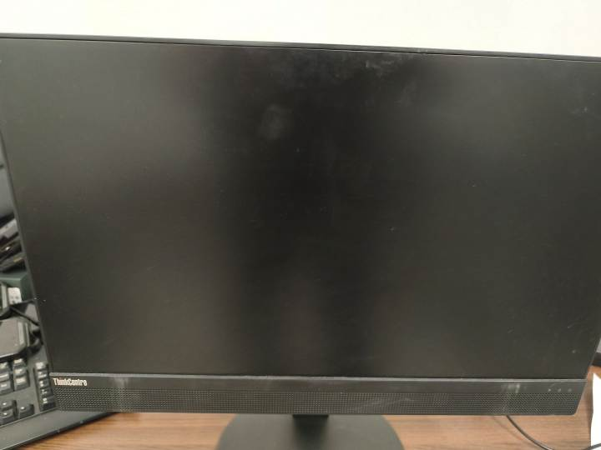
2 | Komputer Lenovo – B | N487/0122 | 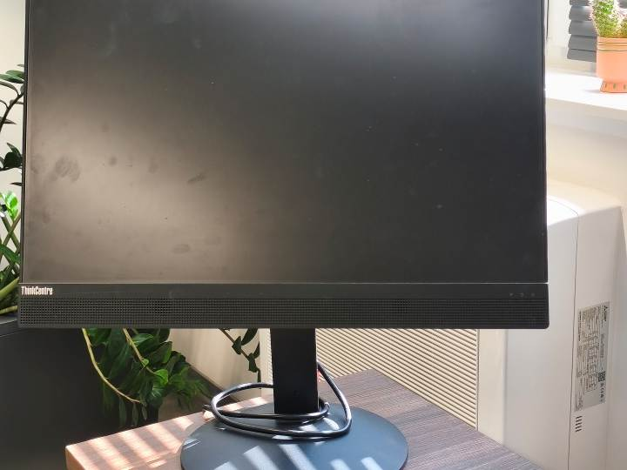
3 | Komputer Lenovo – C | N487/0199  N487/0200 | 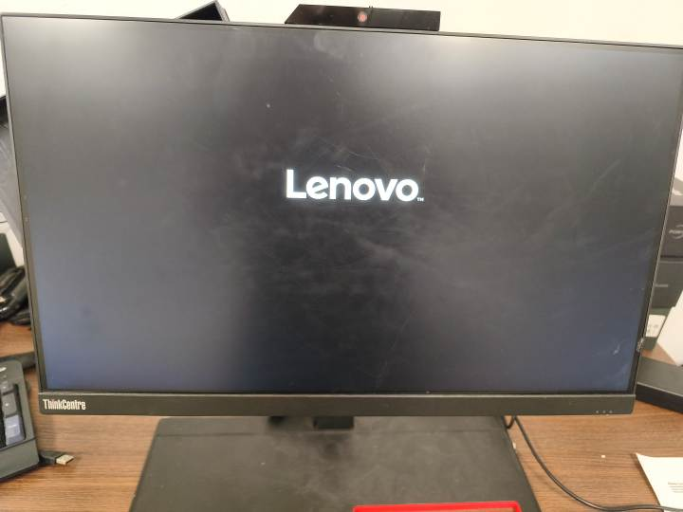
4 | Urządzenie sieciowe – przełącznik | 491/02571 | 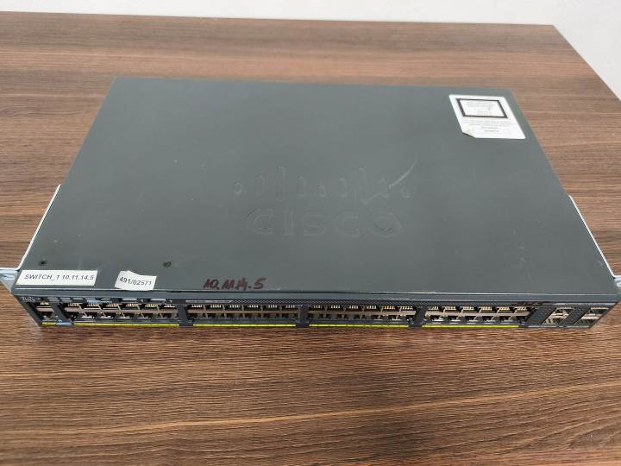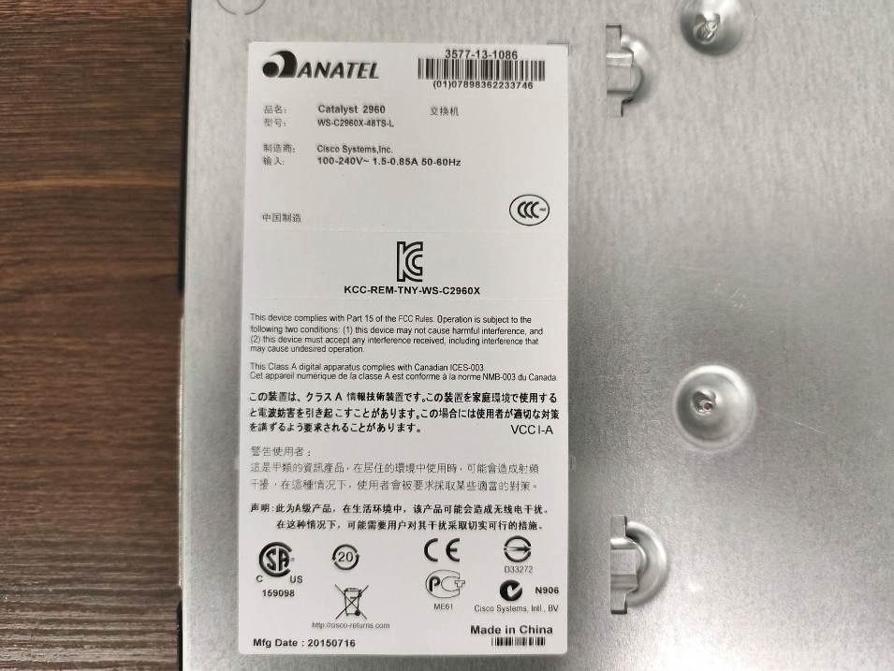
5 | Urządzenie sieciowe - router | 487/02973 | 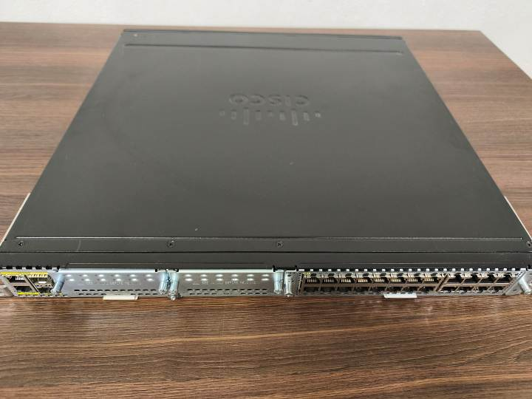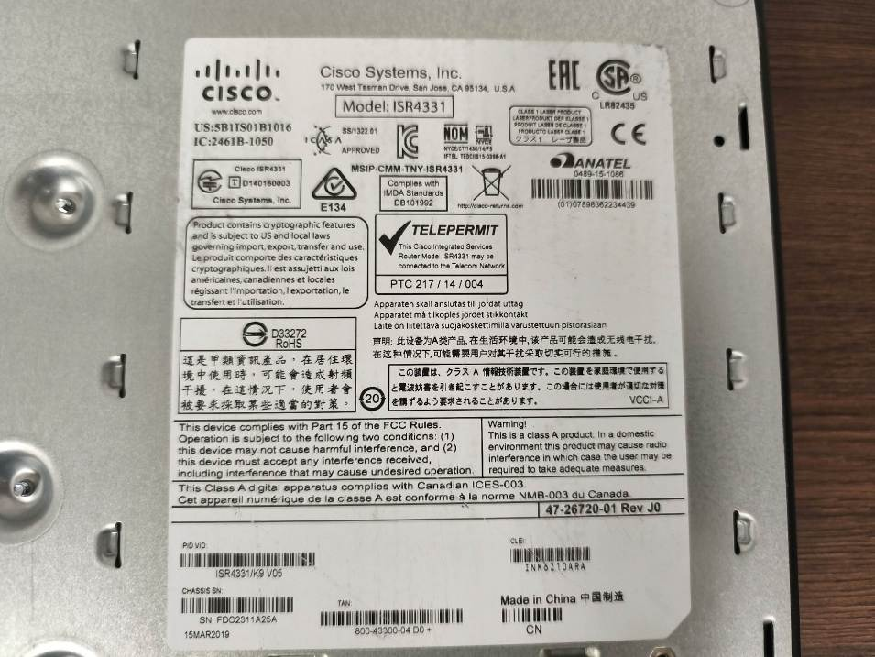
6 | Urządzenie sieciowe – serwer plików | N487/0223 | 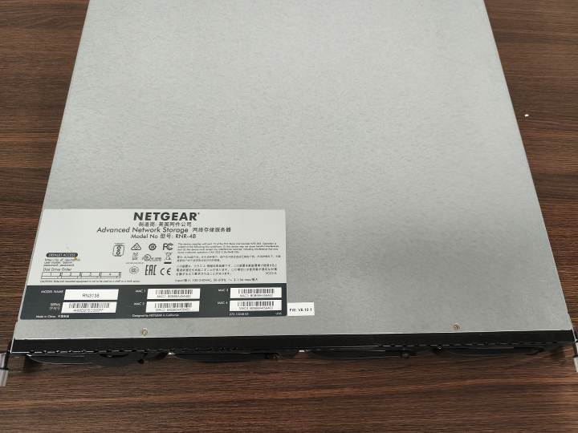
7 | PointMobile PM85 - A  PointMobile PM85 - B | Od lewej strony górny rząd:  N487/0064  N487/0153  N487/0154  N487/0155  N487/0156  N487/0157  N487/0158  N487/0159  N487/0160  Od lewej strony dolny rząd:  N487/0161  N487/0162  N487/0163  N487/0164  N487/0165  N487/0166  N487/0167  N487/0168  N487/0169 | 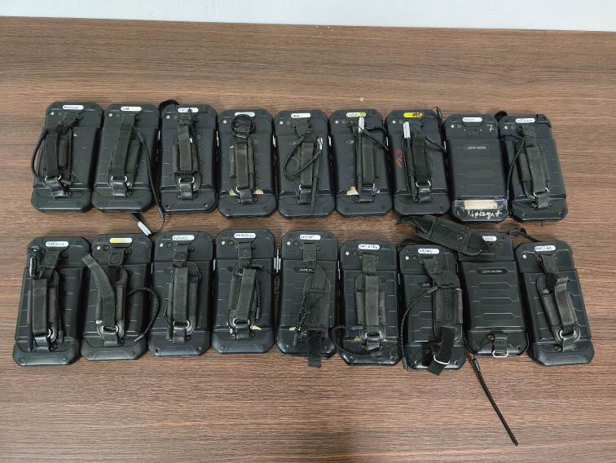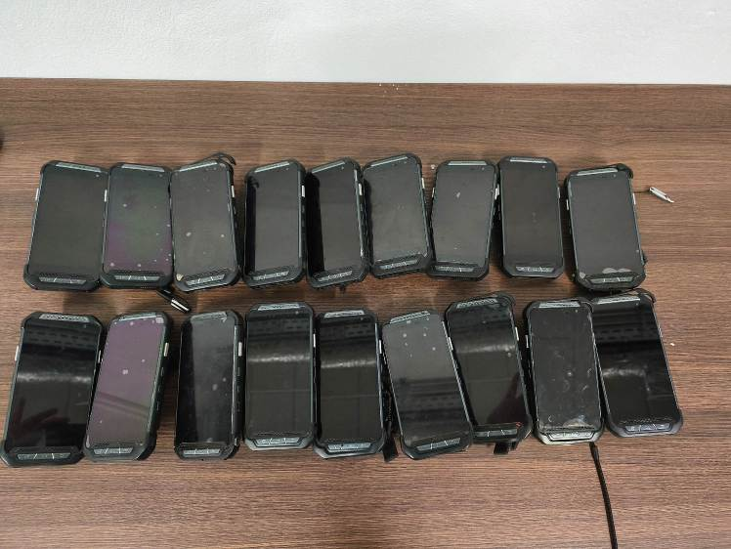
8 | PointMobile PM85 - A | Zdjęcie nr 1: Od lewej strony górny rząd:  N487/0153  N487/0154  Od lewej strony dolny rząd:  N487/0157  N487/0158  N487/0159  Zdjęcie nr 2: Od prawej strony górny rząd:  N487/0156  N487/0155  Od prawej strony dolny rząd:  N487/0161  N487/0160 | 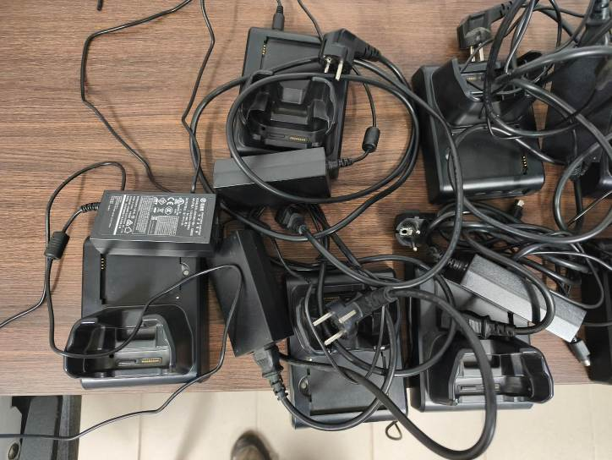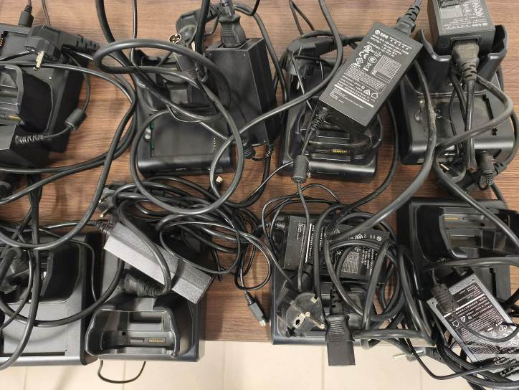
9.

